**GUÍA DE I**

|  |  |  |  |  |
| --- | --- | --- | --- | --- |
| **Curso: 2° básico** | **Fecha: 1 de Abril** |  |  |  |

**Nombre del estudiante:**

|  |  |
| --- | --- |
| **Objetivo de aprendizaje** | **Indicadores de Evaluación** |
| **“Artículos definidos e indefinidos”**  OA19: Comprender la función de los artículos en textos orales y escritos y reemplazarlos o combinarlos de diversas maneras para enriquecer o precisar sus producciones. | **Conocer los artículos definidos e indefinidos.**  **Comprender la función de los artículos definidos e indefinidos.** |

|  |
| --- |
| **Instrucciones:**   * Escribe tu nombre en el casillero indicado. * Si tienes alguna duda sobre cómo contestar, levanta la mano y pregunta al profesor/a. |

Gramática unidad 1 “Artículos definidos e indefinidos, género y número”.

1.- Lee y luego comenta:

Los **artículos** son las palabras que se escriben antes del **sustantivo.** Los artículos pueden ser **definidos e indefinidos**. Los definidos son: el , la, los y las, y los indefinidos son: un, nos, unas y unos.

También conoceremos el género y número. El **género** significa que puede ser **femenino** o **masculino**, y el **número** significa que puede ser **singular**; que es uno y **plura**l; que son varios.

C:\Users\tingui\AppData\Local\Microsoft\Windows\Temporary Internet Files\Content.IE5\REBO5TA0\MC900215374[1].wmf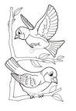C:\Users\tingui\AppData\Local\Microsoft\Windows\Temporary Internet Files\Content.IE5\T7KICISE\MC900344856[1].wmfC:\Users\tingui\AppData\Local\Microsoft\Windows\Temporary Internet Files\Content.IE5\26ZJS8PD\MC900413646[1].wmf2.- Escribe un artículo definido antes de cada sustantivo: ( el, la, las, los)

__________ __________ ___________ _____________

____________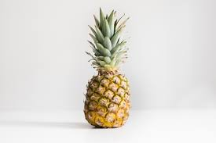 __________ __________

3.- Escribe un artículo indefinido antes de cada sustantivo: ( un, una, unas, unos).

____________ amigos ____________ princesa _____________ manzanas

_____________ perro ______________polera _______________vasos

______________botellas ________________cuadro.

4.- Observa estos ejemplos y completa según su género.

**Niña:** femenino **niño:** masculino

1. Mamá: ___________________________ 2.- Abuelo:______________________________

3.-Tío: ____________________________ 4.- Hermana: ____________________________

5.- Suegra:_________________________ 6.- Hermano:____________________________

5.- Observa estos ejemplos y completa según su número:

Las flores  : varios es plural. La flor  : uno es singular

1.-El elefante 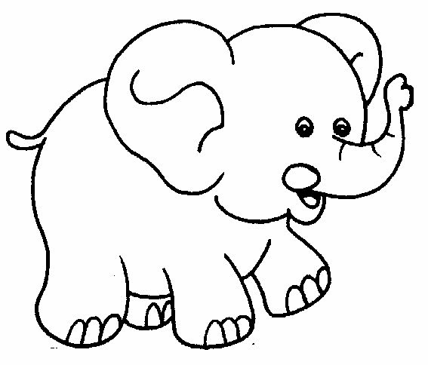:___________________________

2.- La palta :__________________________

3.- La torta :__________________________

4.- El avión : _________________________

5.- Las gallinas :__________________________

**GUÍA DE 2**

|  |  |  |  |  |
| --- | --- | --- | --- | --- |
| **Curso: 2° básico** | **Fecha: 5 de Abril** | **Calificación:** | **Puntaje Ideal:** | **Puntaje Obtenido:** |

**Nombre del estudiante:**

|  |  |
| --- | --- |
| **Objetivo de aprendizaje** | **Indicadores de Evaluación** |
| **“Artículos definidos e indefinidos”**  OA19: Comprender la función de los artículos en textos orales y escritos y reemplazarlos o combinarlos de diversas maneras para enriquecer o precisar sus producciones. | **Conocer los artículos definidos e indefinidos.**  **Comprender la función de los artículos definidos e indefinidos.** |

|  |
| --- |
| **Instrucciones:**   * Escribe tu nombre en el casillero indicado. * Si tienes alguna duda sobre cómo contestar, levanta la mano y pregunta al profesor/a. |

Gramática unidad 1 “Artículos definidos e indefinidos, género y número”.

1.- Lee las oraciones y subraya las palabras que no concuerden con los artículos y luego vuelve a escribirlas correctamente:

Ejemplo:

1. En la ciudades hay grandes tiendas.

__Corrección: En las ciudades hay grandes tiendas______________________________

1. En unos árbol hay un nido de pájaro.

_________________________________________________________________________

1. Me compre unos lápiz en la librería.

______________________________________________________________________________

1. El hombres arreglan unas máquinas.

______________________________________________________________________________

1. Me gustan el helados de chocolate-

____________________________________________________________________

1. La flores de mamá se están marchitando.

____________________________________________________________________

**GUÍA DE 3**

|  |  |  |  |  |
| --- | --- | --- | --- | --- |
| **Curso: 2° básico** | **Fecha: 6 de Abril** | **Calificación:** | **Puntaje Ideal:** | **Puntaje Obtenido:** |

**Nombre del estudiante:**

|  |  |
| --- | --- |
| **Objetivo de aprendizaje** | **Indicadores de Evaluación** |
| **“Artículos definidos e indefinidos”**  OA19: Comprender la función de los artículos en textos orales y escritos y reemplazarlos o combinarlos de diversas maneras para enriquecer o precisar sus producciones. | **Conocer los artículos definidos e indefinidos.**  **Comprender la función de los artículos definidos e indefinidos.** |

|  |
| --- |
| **Instrucciones:**   * Escribe tu nombre en el casillero indicado. * Si tienes alguna duda sobre cómo contestar, levanta la mano y pregunta al profesor/a. |

1.-Completa cada imagen con género (femenino o masculino) y número (singular o plural).

 _________________________ _______________________________

 _________________________ _______________________________  _______________________ ____________________________  _______________________ ___________________________

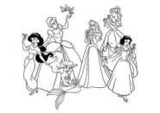 _____________________ ___________________________ 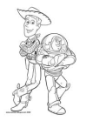 _____________________ ___________________________

__________________ _____________________

 _____________________ ______________________

**GUÍA DE 4**

|  |  |  |  |  |
| --- | --- | --- | --- | --- |
| **Curso: 2° básico** | **Fecha: 7 de Abril** | **Calificación:** | **Puntaje Ideal:** | **Puntaje Obtenido:** |

**Nombre del estudiante:**

|  |  |
| --- | --- |
| **Objetivo de aprendizaje** | **Indicadores de Evaluación** |
| **“Artículos definidos e indefinidos”**  OA19: Comprender la función de los artículos en textos orales y escritos y reemplazarlos o combinarlos de diversas maneras para enriquecer o precisar sus producciones. | **Conocer los artículos definidos e indefinidos.**  **Comprender la función de los artículos definidos e indefinidos.** |

|  |
| --- |
| **Instrucciones:**   * Escribe tu nombre en el casillero indicado. * Si tienes alguna duda sobre cómo contestar, levanta la mano y pregunta al profesor/a. |

1. Escribe un artículo definido a cada sustantivo común. ( el, la, las, los)

__________ zorros ____________ mesa _____________ lápices

__________ pelota ____________ abuelo ____________ vasos

__________ amigos ____________ dulce ____________ casas

__________ museo ____________ autitos ___________ pájaro

2.- Escribe un artículo indefinido para cada sustantivo común. ( un, una, unas, unos).

___________teléfonos ______________galletas ______________cuchara

___________casco ______________lentes ______________radios

____________ edificio ______________golosinas _______________ratones

____________vela _____________tambor ______________bocas

3.- Escoge una palabra de cada artículo para realizar una oración inventada:

Oración con articulo definido de las palabras anteriores.

Oración con articulo indefinido de las palabras anteriores.

**GUÍA DE 5**

|  |  |  |  |  |
| --- | --- | --- | --- | --- |
| **Curso: 2° básico** | **Fecha: 8 de Abril** | **Calificación:** | **Puntaje Ideal:** | **Puntaje Obtenido:** |

**Nombre del estudiante:**

|  |  |
| --- | --- |
| **Objetivo de aprendizaje** | **Indicadores de Evaluación** |
| **“Artículos definidos e indefinidos”**  OA19: Comprender la función de los artículos en textos orales y escritos y reemplazarlos o combinarlos de diversas maneras para enriquecer o precisar sus producciones. | **Conocer los artículos definidos e indefinidos.**  **Comprender la función de los artículos definidos e indefinidos.** |

|  |
| --- |
| **Instrucciones:**   * Escribe tu nombre en el casillero indicado. * Si tienes alguna duda sobre cómo contestar, levanta la mano y pregunta al profesor/a. |

1. Une los artículos indefinidos a los dibujos respetando concordancia de género y número:



 Una

 Un

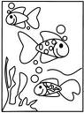 Una

 Unos

unas

2.- Completan oraciones con los artículos definidos ( el, la, los, las) respetando concordancia de género y número.

a) _________________ cuadernos están ordenados en la mochila.

b) En _________________ supermercado venden muchos alimentos.

c) _________________ profesora está escribiendo en su libro.

d) Vi __________________ animales en el zoológico.

e) Se escuchaban _________________ ranitas en el pantano.

f) Anoche soñé con ________________ perrito de mi abuelito.

g) Mi hermano se comió _________________ fideos fríos.

h) ____________ foto que me tomaron esta bellísima.

i) Me gustan mucho ______________autos de carrera.

**GUÍA DE 6**

|  |  |  |  |  |
| --- | --- | --- | --- | --- |
| **Curso: 2° básico** | **Fecha: 9 de Abril** | **Calificación:** | **Puntaje Ideal:** | **Puntaje Obtenido:** |

**Nombre del estudiante:**

|  |  |
| --- | --- |
| **Objetivo de aprendizaje** | **Indicadores de Evaluación** |
| **“Artículos definidos e indefinidos”**  OA19: Comprender la función de los artículos en textos orales y escritos y reemplazarlos o combinarlos de diversas maneras para enriquecer o precisar sus producciones. | **Conocer los artículos definidos e indefinidos.**  **Comprender la función de los artículos definidos e indefinidos.** |

|  |
| --- |
| **Instrucciones:**   * Escribe tu nombre en el casillero indicado. * Si tienes alguna duda sobre cómo contestar, levanta la mano y pregunta al profesor/a. |

1.- - Lee el texto y luego remarca de color rojo los artículos definidos ( El , la, las, los)

y de color azul los artículos indefinidos (un, una, unas, unos) que encuentres. Luego clasifícalos escribiéndolos donde corresponda:

**La niña de nieve.**

Dos amigos estaban jugando con la nieve en su jardín, pues el día anterior había nevado mucho. De pronto, se les ocurrió construir un muñeco de nieve.

“De acuerdo –dijo uno de ellos-, pero será una muñeca de nieve, porque en este pueblo son muchos los niños y muy pocas las niñas y quiero tener una amiga.”

Así que los dos se pusieron manos a la obra he hicieron una muñeca tan bonita que parecía de verdad. La adornaron con una chaqueta y una bufanda de colores.

Cuando la habían terminado, se pusieron a hablar con la muñeca y suspiraban con el deseo de que el montón de nieve les contestara. Tanto, tanto lo pidieron que al final ocurrió, y la muñeca cobró vida y se puso a jugar con ellos.



|  |  |
| --- | --- |
| ARTÍCULOS DEFINIDOS | ARTÍCULOS INDEFINIDOS |
| 1.- la niña  2.-________________________  3.-________________________  4.-________________________  5.-________________________  6.-________________________  7.-_______________________  8.-_______________________  9.-_______________________  10.-_______________________  11.-_______________________  12.-_______________________  13.- | 1.- un muñeco  2.-__________________________  3.-__________________________  4.-__________________________  5.-__________________________  6.-__________________________  7.-__________________________  8.-__________________________  9.-__________________________  10.-________________________  11.-________________________  12.-_________________________  13.- |